**Tugas 1**

**Nama :** Lingga Wahyu Rochim

**NIM :** 18650055

**Kelas :** I

1. Jelaskan perbedaan dan persamaan **<br>** dengan **<p></p>** dan buat contohnya

* Persamaan **<br>** dengan **<p></p>** adalah

Sama-sama digunakan untuk membuat ruang spasi.

* Perbedaan **<br>** dengan **<p></p>** adalah

Tag <p></p> akan memberikan ruang spasi setiap kali ganti paragraph, sedangkan tag <br> tanpa memberikan ruang spasi setiap kali ganti baris.

* Contoh kode program :

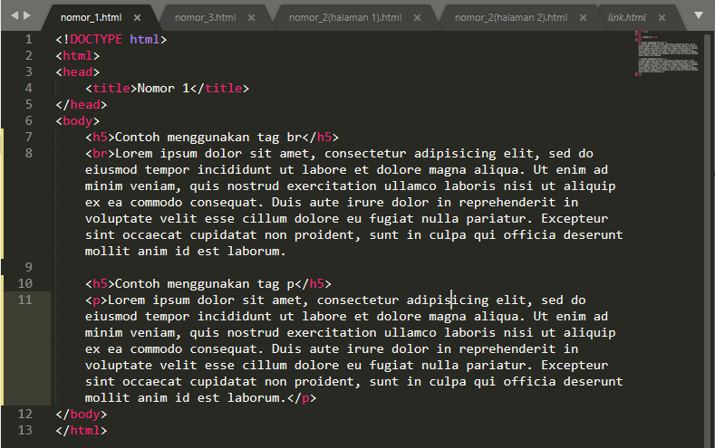

Output :

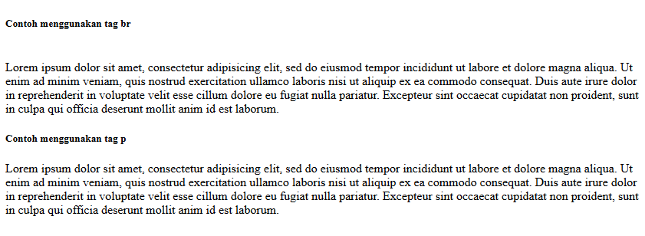

1. Buatlah 2 file atau lebih file *.html yang dihubungkan dengan HTML Link untuk masingmasing file tersebut. Kemudian setiap file *.html jika di buka akan ‘new tab’.

Untuk membuat sebuah link jika di klik akan membuka tab baru pada browser maka menggunakan atribut **target** dengan value **blank**.

Contoh kode program :

File pertama : nomor_2(halaman 1).html

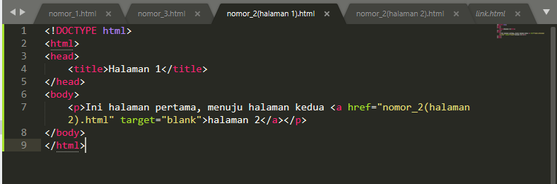

File kedua : nomor_2(halaman 2).html

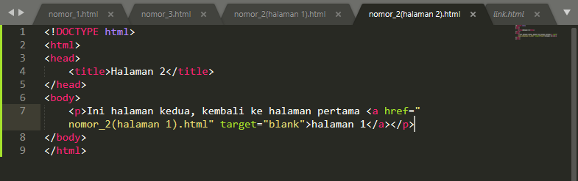

Output :

File pertama : nomor_2(halaman 1).html



File kedua : nomor_2(halaman 2).html



1. Jelaskan perbedaan dan persamaan <b></b> dengan <strong></strong>!! buatcontohnya.

* Persamaan <b></b> dengan <strong></strong>

Sama-sama membuat sebuah tulisan atau text menjadi lebih tebal.

* Perbedaan <b></b> dengan <strong></strong>

Tag <strong></strong> lebih digunakan untuk penegasan penting di sebuah kalimat atau kata. Sedangan tag <b> digunakan hanya sekedar untuk mencetak tebal suatu tulisan

* Contoh kode program :

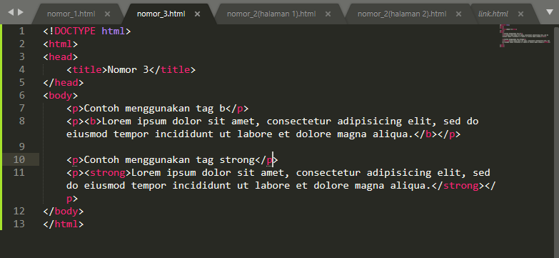

Output :

